Официальная эмблема празднования
70-й годовщины Победы в Великой Отечественной войне
1941 – 1945 годов.

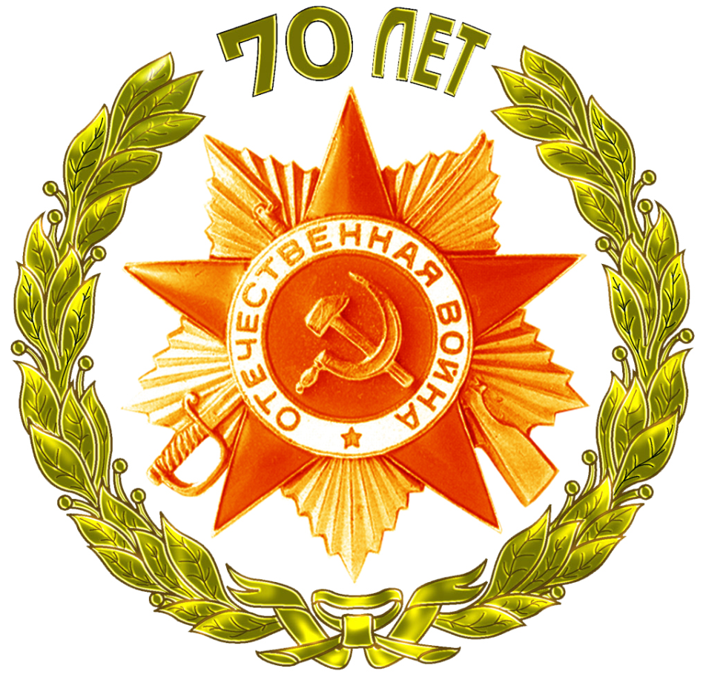

ОПИСАНИЕ
Официальной эмблемы празднования 70-й годовщины Победы
в Великой Отечественной войне 1941 – 1945 годов.
Эмблема празднования 70-й годовщины Победы в Великой Отечественной войне 1941 – 1945 годов представляет собой многоцветное изображение знака ордена Отечественной войны I степени в обрамлении золотых лавровых ветвей. Между ветвями расположена золотая надпись «70 ЛЕТ».
Эмблема может изображаться в одноцветном варианте

